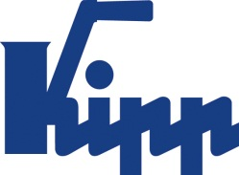

Notatka prasowa Sulz am Neckar, wrzesień 2015

Nowy katalog z innowacyjnymi systemami mocującymi

KIPP przedstawia system mocowania z punktami zerowymi UNI lock

HEINRICH KIPP WERK publikuje we wrześniu 2015 r. nowy katalog systemów mocowania. Katalog ten zawiera ponad 2.000 komponentów mocujących, w tym także system mocowania z punktami zerowymi UNI lock. Ten innowacyjny system przekonuje łatwą obsługą, niezawodną siłą docisku i wszechstronnymi możliwościami mocowania.

System mocowania z punktami zerowymi UNI lock firmy KIPP umożliwia szybkie i precyzyjne mocowanie lub wzorcowanie przyrządów mocujących. Dzięki temu system mocowania z punktami zerowymi optymalizuje pracę przy obrabiarkach, centrach obróbczych i maszynach pomiarowych. Mierzona w sekundach wymiana wydłuża czasy produkcyjne maszyn i redukuje czas przezbrajania. Zdefiniowany punkt zerowy oraz bardzo precyzyjne centrowanie z krótkim gniazdem stożkowym zapewnia powtarzalność do 0,005 mm.

Wprowadzając nowy system mocowania z punktami zerowymi UNI lock, firma KIPP rozwija swój asortyment w zakresie systemów mocujących. Pin mocujący ma jednolitą wielkość i jest w 100 % kompatybilny z całym asortymentem z serii UNI lock. System UNI lock z ulepszanej stali gwarantuje połączenie kształtowe i w przypadku mocowania śrubami M16 pozwala na osiągnięcie siły docisku 75.000 N.

HEINRICH KIPP WERK oferuje w standardzie 1-, 2-, 4- lub 6-modułowe stanowiska mocowania ze zintegrowanymi gniazdami mocującymi UNI lock. Na zapytanie dostępne są również wykonania specjalne o nietypowych wymiarach.

Znaków ze spacjami:
Nagłówek: 62 znaków
Wstęp: 49 znaków
Tekst: 1.398 znaków
Łącznie: 1.509 znaków

KIPP POLSKA SP. Z O.O.
Przemysław Słaby
ul. Ostrowskiego 9
53-238 Wrocław

Telefon: +48 71 339 21 44
E-mail: p.slaby@kipp.pl

Dodatkowe informacje i zdjęcia prasowe
Patrz www.kipp.pl, region: Polska,
zakładka: Aktualności/prasa

Zdjęcia

Tekst:
System mocowania z punktami zerowymi UNI lock firmy KIPP umożliwia szybkie i precyzyjne mocowanie lub wzorcowanie przyrządów mocujących.

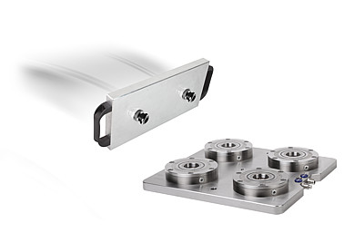  Prawa autorskie: udostępnione do bezpłatnej publikacji w mediach branżowych.  Z prośbą o podanie źródła. | Plik obrazu:  KIPP Nullpunkt Spannsystem UNI lock.jpg

